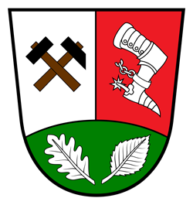

Obecní úřad Hvozdec oznamuje, že po dobu od 18.7.2023 do 30.7.2023 bude z důvodu čerpání dovolených kancelář obecního úřadu uzavřena.

